Willi Pusch kämpft seit 20 Jahren gegen Bahnlärm im Mittelrheintal
Willi Pusch (Zweiter von links) im Gespräch mit Bundespräsident Joachim Gauck, der sich 2012 bei einer Schiffstour von Oberwesel nach Boppard ein persönliches Bild vom Lärm im Mittelrheintal machte.
Foto: privat
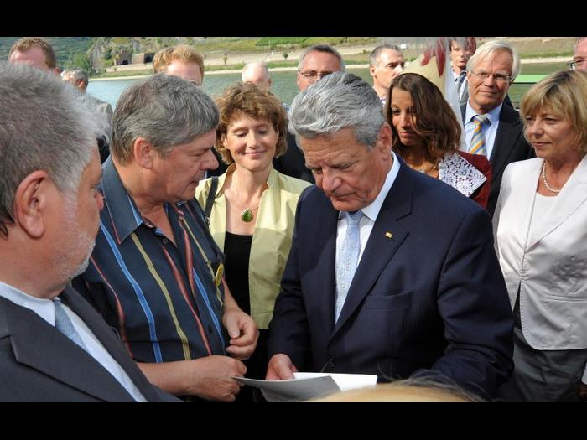

Von Barbara Dietel

KÄMPFER GEGEN DEN BAHNLÄRM
Sie sind Experten in Sachen Schienenverkehr, haben regelmäßig Umgang mit hochrangigen Politikern und sind begehrte Interviewpartner: In loser Folge stellen wir die drei Hauptmatadore im Kampf gegen den Bahnlärm im Mittelrheintal vor. In Folge 1 wird Willi Pusch, Vorsitzender der Bürgerinitiative im Mittelrheintal gegen Umweltschäden durch die Bahn und der Bundesvereinigung gegen Schienenlärm aus Kamp-Bornhofen porträtiert.
RHEINGAU - Dass er einen langen Atem brauchen würde, das war Willi Pusch schon vor 20 Jahren klar. Mit 28 Mitstreitern gründete der Vorsitzende der „Bürgerinitiative im Mittelrheintal gegen Umweltschäden durch die Bahn“ 1994 in Kamp-Bornhofen eine Bürgerinitiative gegen Bahnlärm. Abgesehen von zwei Mitgliedern, die nicht mehr leben, sind alle noch dabei, erklärt er stolz.
Den Anstoß gaben lärmgeplagte Bürger. Sie sprachen den CDU-Politiker Pusch damals an und trafen auf offene Ohren. Schließlich wohnte Pusch, der aus Duisburg stammt und 1974 nach Kamp-Bornhofen kam, selbst keine acht Meter von der Bahn entfernt. Zwei Jahre später ließ sich die BI als Verein eintragen. Um die Gemeinnützigkeit zu bekommen, musste der Name geändert werden, erzählt Pusch. Der Begriff Umweltschäden sollte darin vorkommen, befand das Finanzamt und so bekam die BI ihren sperrigen Namen.
Was die Bahn anging, war Pusch damals noch ein Laie. Inzwischen macht dem gelernten Kaufmann, der 30 Jahre bei der Bundeswehr war, kaum einer mehr was vor. „Ich habe mir mein Wissen über die Jahre angeeignet“, erklärt er. Die BI habe sich aber auch ein Netzwerk von Experten aufgebaut, die in Detailfragen weiterhelfen. Viel gelernt habe er von einem Akustiker, der damals den Leuten im Rheintal die geplante Lärmsanierung der Bahn erklären sollte.
„Weil er sich nicht so auskannte, habe ich ihn begleitet“, erklärte Pusch, der selbst oft durchs Rheintal tingelte, um neue Mitglieder zu gewinnen. Rund 100 zählt die BI inzwischen, darunter 34 Kommunen, aber auch Hoteliers, Gastronomen, Winzer und Unternehmen. „Wir sind zu einer schlagkräftigen Truppe herangewachsen“, erklärt der 62-Jährige, der auch Vorsitzender der Bundesvereinigung gegen Schienenlärm ist, einem Netzwerk von Bürgerinitiativen, Einzelpersonen und Sachverständigen.
„Wir werden gehört“, erklärt Pusch, der es auch als Erfolg der Bahnlärmgegner wertet, dass der Bund seit 1999 viele 100 Millionen Euro in die Lärmsanierung des Mittelrheintals gesteckt hat. Auch wenn es noch längst nicht genug sei. Allen aufgelegten Programmen zum Trotz rumpeln noch immer die alten Wagen über die Strecke, machen Krach und sorgen für Erschütterungen. Dass im Projektbeirat Leiserer Rhein mit den Bürgerinitiativen nun alle Beteiligten sitzen, stimmt Pusch hoffnungsfroh. „Was hier gemacht wird, hat bundesweite Auswirkungen, teilweise geht es um Pilotprojekte“, erklärt er. Das war und ist ein hartes Stück Arbeit. Früher habe er Urlaub genommen, um die Arbeit für die BI zu bewältigen. Auch viele Abendstunden sind draufgegangen. Heute ist der Vorruheständler „hauptberuflich“ BI-Vorsitzender. 50 Mails kommen im Schnitt jeden Tag. Viele Anfragen aus allen Teilen der Republik seien dabei.
„Alles kann ich gar nicht alleine machen“, erzählt Pusch, der auch ein gefragter Interviewpartner ist. Erst kürzlich war er wieder mit einem Kamerateam unterwegs. „Zehn Leute, darunter ein Maskenbildner, nur für mich und die Züge, da steht man ganz schön im Mittelpunkt“, sagt Pusch, der sich erst daran gewöhnen musste, ständig ein Mikrofon vor der Nase zu haben.
Enttäuschungen gab es in 20 Jahren natürlich auch, Eifersüchteleien in den eigenen Reihen, manchen Rückschlag. Die Beteiligung an den Demonstrationen gegen Bahnlärm zählt er nicht dazu. „Die Massen werden wir hier nicht zusammenkriegen, wir sind keine Großstadt“, gibt er sich keinen Illusionen hin. Sein Ziel, möglichst viel für die lärmgeplagten Leute am Mittelrhein herauszuholen, hat er stets im Blick. Kontakte hat Pusch, inzwischen Mitglied der SPD, in allen Parteien. Minister und Ministerpräsidenten kennen ihn. Die Bundeskanzlerin hat ihm ebenso zugehört wie der Bundespräsident. Und zu Weihnachten schickte ihm Bahnchef Rüdiger Grube eine handgeschriebene Karte.

